MASARYKŮV ÚSTAV VYŠŠÍCH STUDIÍ ČVUT v praze | SEKRETARIÁT ŘEDITELE
KOLEJNÍ 2637/2A, 160 00 Praha 6
V Praze 20. 10. 2023

Kontakt pro média | Mgr. Michael Pondělíček, Ph.D.
michael.pondelicek@cvut.cz, +420 602 268 908

ROZVOJOVÁ PODPORA MOLDAVSKA PROSTŘEDNICTVÍM PROJEKTU TRANSFER ZKUŠENOSTÍ Z PLÁNOVÁNÍ A OBNOVY MĚST DO MOLDAVSKA

Již od jarních měsíců letošního roku je na Masarykově ústavu vyšších studií ČVUT v Praze realizován projekt Transfer zkušeností z plánování a obnovy měst do Moldavska ve spolupráci s místní moldavskou Státní univerzitou Alecu Russo v Bălți. Uskutečnění kurzu pro studenty, pedagogy a místní činitele finančně podpořilo Ministerstvo zahraničních věcí ČR a Česká rozvojová agentura. Smyslem kurzu nebylo jen přinést poznatky z rozvoje a obnovy měst do Moldavska, ale také transfer pozitivních zkušeností a otevřených praktik v oblasti plánování a rozvoje do území Moldavska sužovaného problémy postkomunistické ekonomiky a silným vlivem Ruska i rusky mluvících obyvatel. V rámci projektu byly prezentovány soudobé postupy a procesy v regionálním rozvoji, strategickém a územním plánování v oblasti rozvoje a obnovy regionů po negativním působení předchozích režimů.
Projekt je složen v zásadě ze tří částí, a to přípravy výukových materiálů, realizace pětidenního výukového kurzu v moldavském Bălți a studijní cestě nejlepších absolventů kurzu do Prahy. Výukové materiály byly připraveny jak v podobě prezentací, tak celistvého výukového textu, aby mohly sloužit nejen jako podklad pro vlastní realizaci výukového kurzu, ale i pro další zájemce o problematiku plánování a obnovy měst. S ohledem na skutečnost, že v Moldavsku dosud ani studenti obvykle neovládají anglický jazyk byly studijní materiály přeloženy přímo do rumunštiny, a i příprava prezentací probíhala v tomto jazyce. Veškeré studijní podklady a další informace o projektu budou dostupné na www stránkách projektu.
Stěžejní částí realizace projektu byl výjezd skupiny českých expertů z Masarykova ústavu vyšších studií za účelem realizovat týdenní výukový kurz na Státní univerzitě Alecu Russo v moldavského Bălți. V rámci kurzu byly prezentovány postupy a zkušenosti z plánování rozvoje a obnovy postsocialistických měst a strukturálně postižených oblastí, ale také otázky participace veřejnosti v plánovacích procesech, jejich transparentnosti a další evropské zkušenosti. Smyslem realizace kurzu, kterého se zúčastnilo přes sedmdesát účastníků z řad studentů, akademických pracovníků a zástupců dalších zainteresovaných institucí – zejména z městského úřadu v Bălți, byla i společná práce a objasňování procesů trendů a procesů aktuálně probíhajících v rámci EU. Zde se bohužel ukázalo, že o fungování EU a jejích plánoavcích a rozhodovacích nástrojích mají místní činitelé často jen kusé nebo dokonce nepravdivé a/nebo zkreslující informace, které patrně pocházející z HOAXových zpráv ruské provenience (jako příklad lze uvést desinterpretaci konceptu patnáctiminutového města jako nástroje, který zabraňuje lidem ve městě přesouvat se mezi jednotlivými jeho čtvrtěmi nebo informace o tom, že EU bude trvat na vykácení části moldavských vinic). Tyto zprávy jsou záměrně místním podsouvány, aby demoralizovaly a působily negativně na obyvatele měst i venkova.
V rámci realizace kurzu proběhly jak přímé přednášky na místě tlumočené do rumunštiny, tak interaktivní aktivity formou nácvikových her a simulací (např. v oblasti participace či formulování strategických vizí a cílů), tak i skupinová příprava projektů řešících lokální problémy. V této části kurzu byly pod dohledem českých expertů vytvořeny čtyři různé projekty zaměřené na různé aspekty rozvoje města Bălți (revitalizace průmyslového areálu, vytvoření rekreačního přírodě blízkého parku kolem městského jezera, rekonstrukce sportovního klubu a v neposlední řadě i první návrh separace a recyklace komunálního odpadu).
V následující etapě realizace projektu, která proběhne začátkem prosince t.r. je plánována studijní cesta vybraných nejlepších absolventů kurzu do České republiky, resp. do Prahy a jejího okolí, kde by měly být prezentovány projektu a řešení přímo v českém prostředí. V rámci této cesty by měly být účastnící seznámeni s probíhajícími revitalizačními projekty např. na Nákladovém nádraží Žižkov, ale i na dalších místech. Dály by měla být prezentována řešení v oblasti přírodě blízkých revitalizačních řešení a řešení rekonverze zanedbaných území na rekreační areály. V neposlední řadě jsou v plánu i ukázky řešení likvidace a recyklace odpadů. Zejména v této oblasti Moldavsko doposud velmi zaostává. Nejenže zde nejsou rozvinuty způsoby recyklace odpadů, na většině míst neexistuje ani jeho separace, a dokonce stotisícové město Bălți doposud nemá ani čističku odpadní vod. Na tyto oblasti je tedy třeba proto zaměřit pozornost účastníků studijní cesty tak, aby mohly nově nabyté poznatky uplatnit jak při plánování rozvoje a obnovy měst v Moldavsku, tak i ve výuce souvisejících studijních oborů na univerzitě. Další částí studijní cesty budou i setkání se s aktéry participace a vyjednávání o rozvoji. V plánu je i setkání s rozvojovými stakeholdery a možná i se zástupcem Ministerstva pro záležitosti EU.
Doufáme, že realizace projektu splní a snad i překoná svůj primární výukový účel a přispěje k sebeuvědomění a sebeřízení Moldavanů a pozvednou rozvojově i znalostně a duševně jak region, tak celé Moldavsko
Za MÚVS projektu realizují dr. Michael Pondělíček, doc. Vladimíra Šilhánková a dr. Lucia Dobrucká. Velký dík patří i překladatelce a tlumočnici do rumunštiny paní Stelutě-Melanií Vašákové.
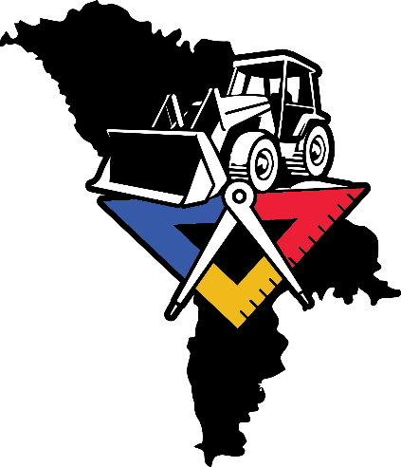
Logo projektu (Autor: Radko Palic)

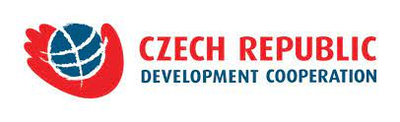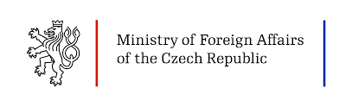
Loga donorů projektu

České vysoké učení technické v Praze patří k největším a nejstarším technickým vysokým školám v Evropě. Podle Metodiky 2017+ je nejlepší českou technikou ve skupině hodnocených technických vysokých škol. V současné době má ČVUT osm fakult (stavební, strojní, elektrotechnická, jaderná a fyzikálně inženýrská, architektury, dopravní, biomedicínského inženýrství, informačních technologií). Studuje na něm 19 000 studentů. Pro akademický rok 2022/23 nabízí ČVUT svým studentům na 250 akreditovaných studijních programů a z toho přes 100 v cizím jazyce. ČVUT vychovává odborníky v oblasti techniky, vědce a manažery se znalostí cizích jazyků, kteří jsou dynamičtí, flexibilní a dokáží se rychle přizpůsobovat požadavkům trhu. Podle výsledků Metodiky 2017+ bylo ČVUT hodnoceno ve skupině pěti technických vysokých škol a obdrželo nejvyšší hodnocení stupněm A. ČVUT v Praze je v současné době na následujících pozicích podle žebříčku QS World University Rankings, který hodnotil 2642 univerzit po celém světě. V celosvětovém žebříčku QS World University Rankings je ČVUT na 378. místě a na 12. pozici v regionálním hodnocení „Emerging Europe and Central Asia“. V rámci hodnocení pro oblast „Engineering and Technology“ je ČVUT na 175. místě, v oblasti „Engineering – Civil and Structural" je ČVUT mezi 201.–220. místem, v oblasti „Engineering – Mechanical“ na 201.–250. místě, u „Engineering – Electrical“ na 201.–250. pozici. V oblasti „Physics and Astronomy“ na 201.–250. místě, „Natural Sciences“ jsou na 238. příčce. V oblasti „Computer Science and Information Systems" je na 151.–200. místě, v oblasti „Material Sciences“ na 251.–300. místě, v oblasti „Mathematics“ na 251.–300. místě. Více na https://www.cvut.cz/

Masarykův ústav vyšších studií ČVUT v Praze je vysokoškolský ústav Českého vysokého učení technického v Praze, který poskytuje vysokoškolské vzdělání v akreditovaných prezenčních a kombinovaných bakalářských a magisterských studijních programech ekonomického a pedagogického zaměření. Masarykův ústav vyšších studií má špičkový akademický tým, jehož členy jsou osobnosti známé z akademického prostředí, kteří mají také bohaté životní zkušenosti s řízením významných firem, inovačních projektů i s působením v mediální sféře.
Více informací najdete na www.muvs.cvut.cz/.

